Консультация на тему: Детские гаджеты: польза или вред?

Подготовила воспитатель:
Бахвалова Е.А.

Детские гаджеты: польза или вред?
Все современные родители условно делятся на два лагеря: одни выражают категорическое отрицание вредоносности «продвинутых девайсов», другие – пытаются убедить их в обратном. Но, как правило, истина всегда находится где-то между, и поэтому сегодняшняя статья затронет не только «минусы», но и положительное влияние гаджетов для ребенка.

Назад, в будущее
Большинство пользователей, обратившихся к этой статье, еще помнят веселые времена «настоящего детства». Уже практически с пеленок малыш начинает самостоятельно исследовать мир, протирая коленки ползунков, пытаясь забраться на стол за конфеткой, а дальше – копаясь в грязи, пытаясь отремонтировать велосипед, собирая рюкзак для путешествий и еще много, много увлекательного.

В прежние времена жизнь ребенка можно смело назвать сплошным приключением, когда он мог сам постигать реалии мира. По мере взросления менялись и его увлечения. И если в четыре года – это помощь папе в гараже и маме на кухне, то в 10 лет – это кружки и всяческие секции по интересам.
Такая жизнь каждый день наполнялась новыми открытиями, благодаря которым ребенок мог прочувствовать все нотки души и тела. В итоге мы получаем, счастливое детство, бурлящую фантазию, элементарные навыки выживания и друзья.

Но что мы увидим, взглянув на нынешнее поколение? Уже в возрасте 1,5-2 лет мамы и папы вручают отпрыску потрепанный мобильный телефон, планшет или сажают у телевизора с мультиками, чтобы выкроить для себя полчаса-час свободного времени. Таким образом, ребенок «привязывается» к технологическим изобретениям с самых ранних лет и уже в 10-15 лет отучить его от них будет очень сложно.

В то же время, ему необходимо самостоятельно познавать окружающую среду: крутиться, что-то разбирать и собирать, разливать или просыпать.
На детских площадках ситуация тоже выглядит иначе, чем в прежние времена. Ранее дети исследовали вдоль и поперек песочницы, искали там клад или строили замки, натыкаясь на кошачьи ….ки.
Сейчас же, во избежание тревожных ситуаций, и чтобы малыш не упал вдруг, не запачкался, не подхватил инфекцию или не порезался, ему вручается смартфончик, в то время, как мама может заняться своими делами. Это совсем не значит, что 10-30 лет тому назад родители не опекали своих чад и не предпринимали меры безопасности.
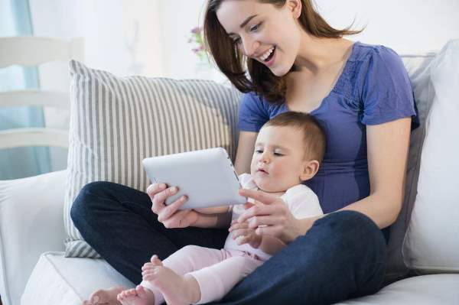
В современном мире все известные гаджеты стали средством манипуляции над детьми. Пожалуй, большинство родителей сталкивались с ситуацией, когда взамен выполненного действия чадо получает вознаграждение в виде игры на телефоне или планшете. И неважно, сколько лет малышу 2 или 10 — он осознает, что современные устройства являются отличным инструментом угрожать или мотивировать. Согласитесь, многие современные детки начинают знакомство с миром через стерильные компьютерные технологии и виртуальное восприятие, не задумываясь, что вред этого проявится значительно позже.

Отрицательные стороны общения с устройствами
Основной задачей каждого родителя является подготовка своего ребенка к условиям реального мира и выживанию. В результате, воспитательные усилия в течение многих лет заключаются в обучении отпрысков, заботе об их безопасности и состоянии здоровья. Но как воспринимается это детьми?
Специальная литература рассматривает воспитательный процесс, как увлекательную игру с малышом, программа которой меняется по мере его взросления.

Сегодня все эти игры стали виртуальными, лишая ребенка не только контакта с родителями, но и ограничивая полет его фантазии. Но вред регулярного использования гаджетов заключается не только в этом.
Рассматривая тему, как влияют гаджеты на детей и их вред, стоит выделить несколько основных моментов.

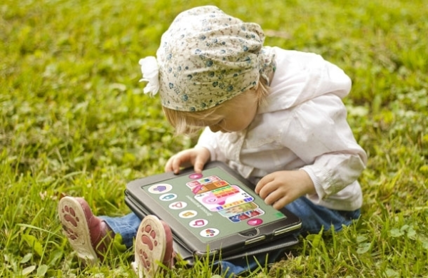
1. В первую очередь, это ухудшение зрения. Если малыш постоянно смотрит на монитор или экран мобильного устройства, это отразится на его зрении. Специалисты утверждают, что влияние подобных электронных «игрушек» настолько сильно, что посаженное в возрасте до 10 лет зрение восстановить не удастся. Следовательно, необходимо строго контролировать нахождение ребенка у компьютера.
Кроме того, есть специальные методики, помогающие составить схему безопасного использования современных устройств. На основании того, сколько лет чаду, можно определить допустимую норму пребывания перед монитором:

- детям от 1 года до 5 лет находиться у компьютера педиатры вообще не рекомендуют;
- в возрасте от 5 до 7 лет безопасными считаются игры на компьютере или планшете в течение 10 минут (максимум 20 на протяжении 24 часов);
- ученикам 1, 2, 3, 4 и 5 классов разрешается без перерыва сидеть с гаджетами 10-15 мин. в день;
- с 10 лет ребенок может допускаться к девайсам на 20 минут без перерыва максимум трижды на протяжении дня.

2. Вредное влияние гаджетов на современных детей сказывается и в малоподвижном образе их жизни. Ребенок, который много и часто играет за компьютером или с планшетом, практически не двигается, что сказывается на позвоночнике и суставах. Кроме того, у таких детей уже с малых лет наблюдается склонность к накоплению избыточного веса.

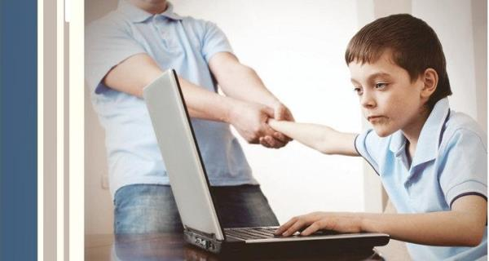
3. Психические расстройства – еще один побочный эффект чрезмерного общения с современной электронной техникой. Хотя и редко, но такие явления вполне возможны. Расстройства психики зачастую наблюдаются больше у тех детей, которые проводят время у монитора за игрой. Особенно наносят вред психическому здоровью детей игры, не соответствующие их возрасту. Например, те, в которых присутствуют сюжеты с элементами насилия, кровью, воздействием психотропных веществ, а также сцены эротического характера.

4. Помимо этого, в каждой онлайн-игре присутствует элемент виртуального общения. В результате, у ребенка меняется мировоззрение, и он попадает под влияние путешествий в мире компьютерных технологий. Конечно, после таких увлекательных игровых эпизодов чаду очень сложно возвращаться в реальный мир к урокам и своим обязанностям, а родителям – тяжело отучить отпрыска от такой пагубной привычки.

5. На фоне длительного регулярного общения с гаджетами у ребенка деградирует способность отличать правду и реальность от вымысла. Многие поступки и сюжеты увиденных сцен на мониторе девайса дети переносят в настоящее, не понимая их вред и негативные последствия. Модель поведения формируется детьми на основании действий героев виртуального мира. В этом заключается основная проблема современных маленьких пользователей электронными девайсами – они перенимают навыки персонажей, большая часть которых является эгоистичными и агрессивными личностями, руководствующимися в действии только собственными желаниями и потребностями.

6. Вред постоянного общения с гаджетами также выражается в том, что у детей вырабатывается зависимость. Многие специалисты сравнивают такую зависимость с алкогольной и наркотической. Однако родители могут не замечать это влияние девайса на чадо. Первые подозрения у них начинают закрадываться, когда они предпринимают попытки отучить отпрыска от электронной «игрушки», заменить виртуальность реальностью.

Положительные стороны
В то же время, есть и «плюсы» общения детей с современными мобильными устройствами и компьютером:

1. Возможность всестороннего развития чада при условии тщательного контроля со стороны родителей. Это не значит, что с первого года жизни кроху стоит знакомить с гаджетами. Этот навык эму понадобиться с семи лет. Современные школьники 7-10 лет умеют включать ноутбук, компьютер или планшет и запускать на нем нужную для обучения или приобретения новых знаний программу. Главное, чтобы родители могли присутствовать рядом с детьми в это время, чтобы ненавязчиво помогать и одновременно контролировать процесс.

2. Возможность ненадолго занять чадо в условиях длительного ожидания. Все знают, что детки плохо переносят долгие очереди, время однообразных длительных путешествий, ожидание в поликлиниках и т.д. В таких ситуациях не всегда увлекательные игрушки или бумага с карандашами оказываются под рукой. Другое дело – смартфон или планшет, который может минут на 10-15 отвлечь малыша. Это время родители тоже могут провести с пользой, запустив познавательную и развивающую игру. Так они смогут и пообщаться со своими детьми, и дополнительно знакомить их с новыми знаниями.
Как можно увидеть, положительные стороны общения с гаджетами тоже имеются. Однако, чтобы не допустить привыкания к миру виртуальных путешествий и попыток манипулировать со стороны чад, лучше контролировать время препровождения у мониторов компьютеров и планшетов.

Как избежать привыкания?
Если в вашей жизни возникла проблема привыкания ребенка к миру компьютерных технологий и это сказывается на его поведении, общении, учебе, срочно стоит предпринять меры безопасности. Такая зависимость распознается по двум признакам:

- реальная жизнь и общение с родителями (родственниками, друзьями) отодвигаются на второй план;
- возникает бурный протест, истерика, угрозы, когда родители пытаются ввести ограничения.
Заметив подобные симптомы чрезмерной увлеченности электронными игрушками, следует отучить ребенка следующими приемами:
- контроль за длительностью общения отпрыска с «технологиями будущего». Чтобы потом не сталкиваться с подобной проблемой, детей от года и до 5 лет старайтесь совсем не подпускать к гаджетам;
- изучение рекомендаций к приложениям, чтобы описания соответствовали его возрастной группе;
- не прибегайте к помощи девайсов без надобности. Не старайтесь отделаться от ребенка, тыкнув ему в руки планшет или айфон, лучше увлеките своим занятием, попросите помочь. И не манипулируйте детьми, обещая игру в качестве вознаграждения за выполненную просьбу.

